**Jobba med funktionsuttryck på olika sätt**

**Använda funktionsvariabler**

Y-variablerna Y1, Y2, Y3 osv. kan du komma åt genom att trycka på ƒ .. Du matar då först in en eller flera funktionsuttryck i inmatningsfälten för funktioner genom att först trycka på tangenten o.

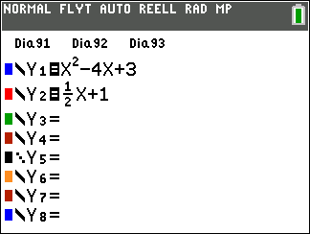

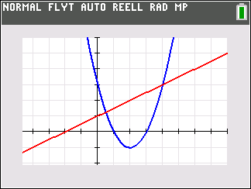

Därefter kan du återgå till startskärmen för att utvärdera funktionsvärden numeriskt och utföra operationer med de lagrade funktionerna. Vi visar också hur man skriver in sammansatta funktioner.

Du kommer åt funktionsvariablerna Y1, Y2 osv genom en *genväg*. Tryck då på ƒ a. Då kommer alla funktions-variablerna fram och du kan klicka in dem i grundfönstret.

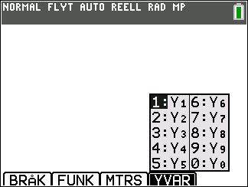

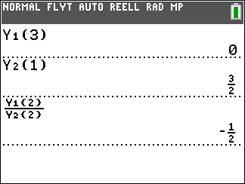

Låt os säga att vi har bestämt den vänstra skärnings-punkten för funktionerna i exemplet. Se nedan.

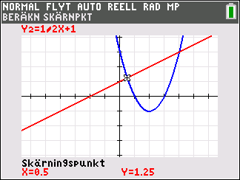

Om vi nu går till grundfönstret och skriver Y1 eller Y2 så får vi naturligtvis fram y-värdet för skärningspunkten. Man kan också skriva Y1(x) och få samma resultat. Skriver du X får du det senast beräknande x-värdet, alltså 0,5 i detta fall.

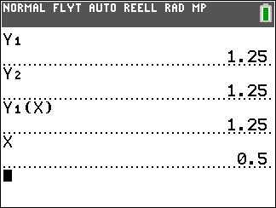

**Sammansatta funktioner**

Som Y3 matar vi nu in de ***sammansatta*** funktionerna som Y1(Y2) och Y2(Y1).

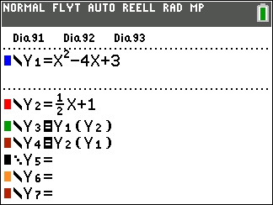

Så här blir plottningarna:

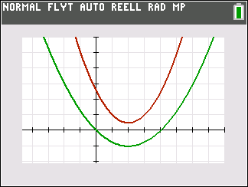

Om vi räknar algebraiskt får vi:



Y2(Y1) blir då 

Du kan pröva om det stämmer med de av räknaren beräknade sammansatta funktionerna.

Så här blir det om vi om vi tar de sammansatta funktionerna av två funktioner som är *inverser* till varandra.

Här har vi plottat funktionerna

 och



och de är varandras inverser. De heter Y1 och Y2. Se skärmbild till vänster nedan. Vi visar sedan Y1(Y2) och Y2(Y1) till höger. De är identiska. Ekvationen är *y*=*x*.

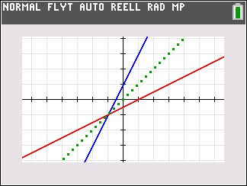 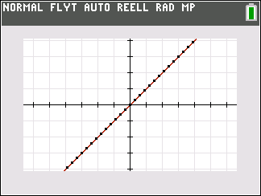

Här en annan funktion och dess invers. Här gäller att definitionsmängden är 

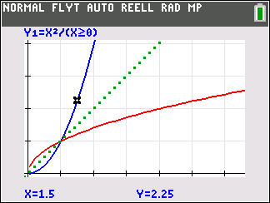

Det beror på att om  så gäller också att  Man kan ju inte definiera den inversa funktionen för något som är två olika saker.

Här tar vi upp ett par exempel på hur man kan använda sammansatta funktioner i den verkliga världen. De passar bra att ge till eleverna som hemuppgift. Det är bra om de i den första uppgiften försöker komma fram till ett uttryck algebraiskt. Sedan kan de jämföra med den beräkning som görs av räknaren. Då får man naturligtvis inte fram någon formel men kan visa att det stämmer genom att plotta graf eller visa en tabell.



På ett tivoli uppskattar man att antalet besökare ***N*** beror på temperaturen ***t*** (i grader C) enligt formeln



Antalet anställda ***A*** som behövs om man har ***x*** st besökare uppskattas till



Beräkna nu den formel som visar hur antalet anställda beror på temperaturen.

Vi visar här utförliga kommentarer till denna uppgift! För ratt få en bra känsla för uppgiften kan man börja med att plotta funktionerna.

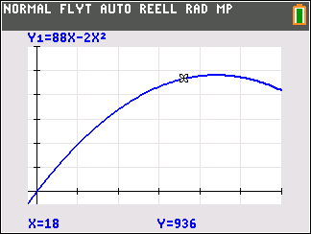 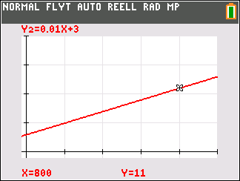

Här har vi lagt in den inbyggda funktionen hos räknaren i Y3 och den algebraiskt beräknade i Y4.

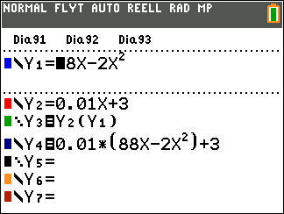

Nu plottar vi Y´3 och Y4.

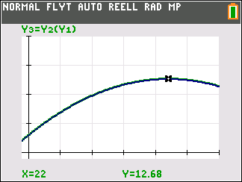

Funktionerna överlappar varandra. Man ser att vid temperaturen 22 grader behöver tivolit 13 personer i arbetsstyrkan. Det är också ett maxvärde.

Nästa uppgift är ett av funktionsuttrycken ganska krångligt. Det bygger på en modellering med regression av uppmätta data.



Antalet bakterier *N* i en viss mängd kyld mat ges av uttrycket



där *T* är matens temperatur i grader Celsius. Modellen gäller mellan 0 och 10 grader.

När maten tas ut från kylanläggningen ges matens temperatur under de första 10 timmarna av



där *h* är tiden i timmar.

Hitta en funktion för antalet bakterier efter ett visst antal timmar.

Här har vi matat in funktionerna i Y1 och Y2. Man ser inte hela uttrycken. Vi har skrivit in dem som *styckvisa* funktioner**.**

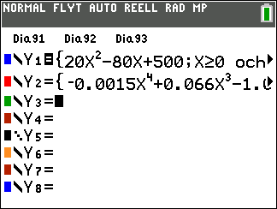

Precis som i förra uppgiften så plottar vi Y1 och Y2 för att få en känsla för sambanden.

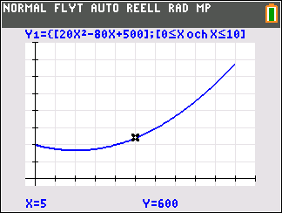

**Grafen visar hur antalet bakterier beror på tempe-raturen (i grader C) i kylanläggningen**

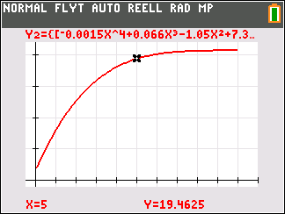

**Grafen visar matens temperatur efter ett visst antal timmar.**

Eftersom Vi ska beräkna hur antalet bakterier beror på den tid maten har varit utanför kylanläggningen så ska vi naturligtvis beräkna Y1(Y2). Att göra detta algebraiskt blir oerhört krångligt. Man får faktiskt en funktion av 8:e graden. Nedan syns plottningen.

